Министерство здравоохранения Забайкальского края
ГУЗ «Краевой центр медицинской профилактики»

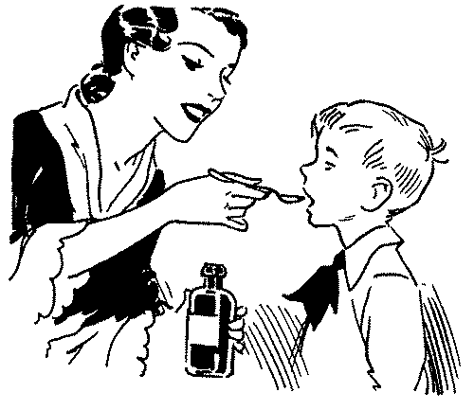
Г Р И П П
ПОЧЕМУ ГРИПП КАЖДЫЙ ГОД РАЗНЫЙ?
Одна из особенностей вируса гриппа –– способность через 30-35 лет образовывать новый вид под воздействием экологии и бесконтрольного использования лекарств. Так и появился новый вирус гриппа А (H1N1).

КАК МОЖНО ЗАРАЗИТЬСЯ ГРИППОМ?
Вирус гриппа очень легко передается. Наиболее распространенный путь передачи инфекции – воздушно-капельный. При этом вирусные частицы по воздуху переносятся от зараженного человека к здоровому во время кашля или чихания. Также встречаются другие пути передачи – например, заражение через носовой платок или одежду. Во время кашля, чихания, разговора больной гриппом разбрызгивает мельчайшие частицы слюны, слизи и мокроты, которые содержат большое количество вирусов гриппа.

КАКИЕ СИМПТОМЫ У ГРИППА А (H1N1)?

Повышение температуры тела, обильное потоотделение, слабость, светобоязнь, суставные и мышечные боли, головная боль, боль в горле, сухой болезненный кашель, насморк, а также рвота и жидкий стул.

Чтобы обезопасить себя и других от заболевания гриппом
необходимо:

- при кашле и чихании прикрывать рот и нос одноразовым платком и выбрасывать его в урну после использования;
- часто мыть руки с водой и мылом, особенно после кашля и чихания, перед едой и после посещения туалета;
- без предварительного мытья или протирки дезинфицирующими салфетками на спиртовой основе рук не касаться лица;
- остерегаться пожатия рук друг другу, объятий и поцелуев при встречах;
- в местах скопления людей пользоваться одноразовыми масками или респираторами;
- избегать близких контактов с больными людьми.

При первых симптомах болезни необходимо обратиться к врачу
(лучше вызвать его на дом).
Самолечением заниматься при гриппе нельзя!
